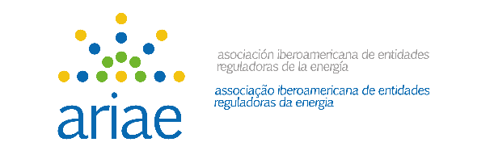

Viernes 29 de octubre 16:00–18:00 h CET
16:00-17:00 | Ponencia principal.- Mitigación de GEI y adaptación a los impactos del cambio climático en América Latina mediante el fortalecimiento de la eficiencia energética en sectores estratégicos de Argentina y Chile  Ponentes: Dña. Anabella Ruíz y D. Matías Vera, de la Secretaría de Energía de Argentina y de la Agencia de Sostenibilidad Energética de Chile.
17:00-17:50 | Debate regulatorio sobre experiencias reales (tres participantes)  - D. Ricardo Gálvez (ME, Chile)  - D. Luis Alfaro Paniagua (ARESEP, Costa Rica)  - D. Marvin Salamanca Moreno (SIGET, El salvador)
17:50-18:00 | Clausura:  D. Mariano Bacigalupo (Consejero de la CNMC de España y Vicepresidente de ARIAE)  Dña. Mercedes Flórez (Directora del Centro de Formación de la Cooperación Española en Montevideo)

